**SOFTWARE DESIGN DOCUMENT**

**POINT OF SALE**

**“ TOKO PERLENGKAPAN & OLEH-OLEH IBADAH HAJI DAN UMROH AMAR FAZA EL HAROMAIN ”**

Guna memenuhi tugas akhir semester 4 mata kuliah Rekayasa Perangkat Lunak

Dosen pengampu: Eka Ismantohadi, S.Kom., M.Eng



Disusun Oleh

Kelompok 3 :

Hiza Aliza Gaizka 1903044

Putri Setyowati 1903054

Via Rahmadani 1903061

D3TI2B

**TEKNIK INFORMATIKA**

**POLITEKNIK NEGERI INDRAMAYU**

Jalan Raya Lohbener Lama No.8 Kec.Lohbener - Indramayu

# 

# DAFTAR ISI

DAFTAR ISI ii

BAB I 1

PENDAHULUAN 1

1.1 Tujuan 1

1.2 Lingkup 1

1.3 Definisi, akronim, singkatan 1

BAB II 3

REFERENSI 3

BAB III 4

PENJELASAN DEKOMPOSISI 4

3.1 Dekomposisi Modul 4

i. Pencatatan Hak Akses 4

3.2 Dekomposisi Proses Konkuren 5

3.2.1 Deskripsi Proses 1 5

3.2.2 Deskripsi Proses 2 6

3.3 Dekomposisi Data 7

3.3.1 Deskripsi Entri Data 1 7

3.3.2 Deskripsi Entri Data 2 7

BAB IV 10

DESKRIPSI KETERGANTUNGAN / KETERKAITAN 10

4.1 Keterkaitan Inter Modul 10

4.2 Keterkaitan Inter Proses 10

4.3 Keterkaitan Data 10

BAB V 11

DESKRIPSI ANTARMUKA 11

5.1 Antarmuka Modul 11

5.1.1 Deskripsi Modul 1 11

5.1.2 Deskripsi Modul 2 12

5.2 Antarmuka Proses 12

5.2.1 Deskripsi Proses 1 12

5.2.2 Deskripsi Proses 2 12

BAB VI 13

DESAIN DETAIL / RINCI 13

6.1 Rinci Modul 13

6.2 Desain Data Secara Rinci 13

6.2.1 Rinci Entiti Data1 13

6.2.2 Rinci Entiti Data 2 13

# BAB I

# PENDAHULUAN

### 1.1 Tujuan

Tujuan pembuatan SDD (Software Design Description) ini adalah untuk menjelaskan langkah langkah desain dan proses-proses dalam pembuatan sistem aplikasi yang akan diterapkan pada Aplikasi Point Of Sale, dan juga memberi definisi kebutuhan untuk sistem, spesifikasi kebutuhan fungsional.

Fungsi utama dari aplikasi Point Of Sale Toko Amar Faza El Haromain ini adalah mempermudah penjual dalam memberikan pelayanan terhadap pembeli, memudahkan penjual dalam rekap laporan keuangan, dan sebagai sarana untuk mempromosikan produk.

### 1.2 Lingkup

Ruang lingkup sistem ini mencakup informasi mengenai antar muka dari sistem tersebut. Sistem ini memungkinkan user untuk melakukan order, nantinya sistem ini akan menghitung berapa total biaya yang harus dibayarkan oleh user dari pemesanan produk tersebut. Sistem ini juga memungkinkan untuk melakukan penambahan data dari admin dan juga pembuatan laporan jika diperlukan untuk admin.

### 1.3 Definisi, akronim, singkatan

Dalam penulisan dokumen pembuatan projek ini, ada beberapa kata yang mungkin akan sulit dipahami oleh orang awam berikut ini :

|  |  |  |
| --- | --- | --- |
| **No** | **Akronim** | **Arti** |
| 1. | IEEE | Institute of Electrical and Electronics Engineers merupakan standar internasional untuk perancangan perangkat lunak |
| 2. | ERD | Entity Relatioship Diagram |
| 3. | DFD | Data Flow Diagram |
| 4. | CRUD | Create, Read, Update, Delete |
| 5. | SRS | Software Requirement Spesification |
| 6. | User | Pengguna sistem |
| 7. | Development | Orang yang memiliki kepentingan dalam projek, baik pembuatan dan pengembangan |

Tabel 1.3 Definisi, akronim, singkatan

**IEEE** adalah standar yang mendefinisikan lapisan fisik dan sublapisan media akses kontrol dari lapisan data-link dari standar Ethernet berkabel.

**ERD** (Entity Relationship Diagram) adalah suatu model untuk menjelaskan hubungan antar data dalam basis data berdasarkan objek-objek dasar data yang mempunyai hubungan antar relasi. ERD untuk memodelkan struktur data dan hubungan antar data, untuk menggambarkannya digunakan beberapa notasi dan simbol.

**Data flow diagram (DFD)** adalah suatu diagram yang menggambarkan aliran data dari sebuah proses atau sistem informasi dimana menyediakan informasi mengenai input dan output dari setiap entitas dan proses itu sendiri.

# BAB II

# REFERENSI

# BAB III

# PENJELASAN DEKOMPOSISI

## 3.1 Dekomposisi Modul

3.1.1 Diagram Konteks

Diagram konteks merupakan tingkatan tertinggi dalam diagram aliran data dan hanya memuat satu proses, menunjukan system secara keseluruhan. Berikut merupakan diagram konteks dari aplikasi ini.

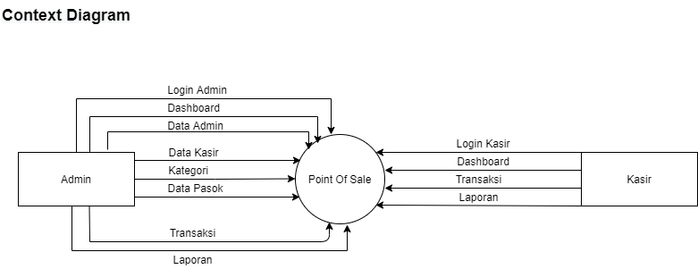

3.1.2 Data Flow Diagram Level 0

Diagram level 0 adalah diagram yang menggambarkan proses dari data flow diagram. Diagram 0 memberikan pandangan secara menyeluruh mengenai system yang ditangani, menunjukan tentang fungsi- fungsi utama atau proses yang ada, aliran data, dan eksternal entity. Berikut merupakan DFD level 0 dari aplikasi ini.

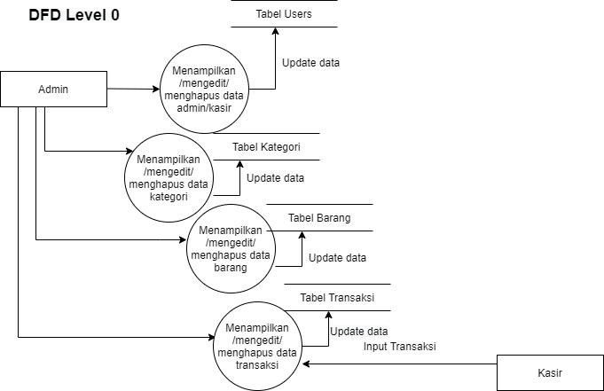

## 3.2 Dekomposisi Proses Konkuren

[Konkurensi adalah](http://catatanharianboy.blogspot.com/2012/05/konkurensi-adalah-pengertian-tentang.html) proses-proses (lebih dari satu proses) yang terjadi pada saat bersamaan. Konkurensi merupakan landasan umum perancangan sistem operasi.

3.2.1 Deskripsi Proses 1

Proses-proses disebut konkuren jika proses-proses berada pada saat yang sama. Pada proses-proses konkuren yang berinteraksi mempunyai beberapa masalah yang harus diselesaikan:

1. Mutual Exclusion
2. Sinkronisasi
3. Deadlock
4. Startvation

### 3.2.2 Deskripsi Proses 2

Pada sistem dengan banyak proses (kongkuren), terdapat 2 katagori interaksi, yaitu:

1. Proses-proses Saling Tidak Peduli (Independen).

Proses-proses ini tidak dimaksudkan untuk bekerja untukmencapai tujuan tertentu. Pada multiprogramming dengan proses-proses independen, dapat berupa batch atau sesi interaktif, atau campuran keduanya.

1. Proses-proses Saling Mempedulikan Secara Tidak Langsung.

Proses-proses tidak perlu saling mempedulikan identitas proses-proses lain, tapi sama-sama mengakses objek tertentu, seperti buffer masukan/keluaran. Proses-proses itu perlu bekerja sama (cooperation) dalam memakai bersama objek tertentu.

1. Proses-proses konkuren mengharuskan beberapa hal yang harus ditangani, antara lain :
2. Sistem operasi harus mengetahui proses-proses yang aktif
3. Sistem operasi harus mengalokasikan dan mendealokasikan beragam sumber daya untuk tiap proses aktif. Sumber daya yang harus dikelola, antara lain:

* Waktu pemroses
* Memori
* Berkas-berkas
* Perangkat I/O

1. Sistem operasi harus memproteksi data dan sumber daya fisik masingmasing proses dari gangguan proses-proses lain.
2. Hasil-hasil proses harus independen terhadap kecepatan relatif prosesproses lain dimana eksekusi dilakukan.

## 3.3 Dekomposisi Data

### 3.3.1 Deskripsi Entri Data 1

Bagian ini akan menjelaskan struktur data. Table yang terbentuk ada 6 (Enam) dengan nama masing masing tablenya adalah sebagai berikut :

* Tabel Kategori
* Tabel Barang
* Tabel Kembalian
* Tabel User
* Tabel Password Reset
* Tabel Pasok
* Tabel Sementara
* Tabel Transaksi

### 3.3.2 Deskripsi Entri Data 2

Penjelasan fungsi dari masing masing tabel akan dijelaskan pada bagian berikut ini :

* Tabel Kategori

Atribut – atribut yang terdapat pada tabel kategori :

|  |  |  |
| --- | --- | --- |
| Nama field | Tipe | Keterangan untuk field |
| Id_kategori | INT (11) | Untuk menyimpan id kategori |
| Nama_kategori | VARCHAR(200) | Untuk menyimpan nama kategori |

* Tabel Barang

|  |  |  |
| --- | --- | --- |
| Nama field | Tipe | Keterangan untuk field |
| Id_barang | VARCHAR(200) | Untuk menyimpan id barang |
| Id_kategori | VARCHAR(11) | Untuk menyimpan id kategori |
| Nama_barang | VARCHAR(200) | Untuk menyimpan nama barang |
| Jumlah_barang | VARCHAR(200) | Untuk menyimpan jumlah barang |
| Harga_barang | VARCHAR(200) | Untuk memberi label harga barang |

* Tabel Kembalian

|  |  |  |
| --- | --- | --- |
| Nama field | Tipe | Keterangan untuk field |
| Id_kembalian | INT(11) | Untuk menyimpan id kembalian |
| kode_transaksi_kembalian | VARCHAR(100) | Untuk menyimpan kode transaksi kembalian |
| bayar | VARCHAR(200) | Untuk menyimpan nilai yang dibayar |
| kembalian | VARCHAR(100) | Untuk menyimpan kembalian |
| Tanggal_transaksi | date | Untuk menyimpan tanggal transaksi |

* Tabel User

|  |  |  |
| --- | --- | --- |
| Nama field | Tipe | Keterangan untuk field |
| Id | BIGINT(20) | Untuk menyimpan id user |
| name | VARCHAR(191) | Untuk menyimpan nama |
| email | CHAR(32) | Untuk menyimpan email user |
| Email_verified_at | timestamp | Untuk menyimpan verifiksi email |
| password | VARCHAR(191) | Untuk menyimpan password |
| level | enum(‘A’, ‘K’) | - |
| Remember_token | VARCHAR(100) | Untuk menyimpan token |
| Created_at | timestamp | Untuk menyimpan data yang ditambahkan |
| Update_at | timestamp | Untuk menyimpan tanggal data yang di update |

* Tabel password reset

|  |  |  |
| --- | --- | --- |
| Nama field | Tipe | Keterangan untuk field |
| email | VARCHAR(191) | Untuk menyimpan email |
| token | VARCHAR(191) | Untuk penyimpan id token |
| Created_at | timestamp | Untuk menyimpan data yang ditambahkan |

* Tabel pasok

|  |  |  |
| --- | --- | --- |
| Nama field | Tipe | Keterangan untuk field |
| Id_pasok | INT(11) | Untuk menyimpan id pasok |
| Barang_pasok_id | VARCHAR(200) | Untuk menyimpan id dari pasok barang |
| Jumlah_pasok | VARCHAR(200) | Untuk menyimpan jumlah pasok |
| Nama_pemasok | VARCHAR(200) | Untuk menyimpan nama pemasok |
| Tanggal_pasok | date | Untuk menyimpan tanggal pasok |

`

* Tabel sementara

|  |  |  |
| --- | --- | --- |
| Nama field | Tipe | Keterangan untuk field |
| Id_sementara | INT(11) | Untuk menyimpan id sementara |
| Kode_transaksi | VARCHAR(200) | Untuk menyimpan kode transaksi yang sementara |
| Jumlah_beli | VARCHAR(200) | Untuk menyimpan jumlah beli |
| Barang_id | VARCHAR(200) | Untuk menyimpan id barang |
| Total_harga | VARCHAR(200) | Untuk menyimpan total harga |
| Pengguna_id | VARCHAR(200) | Untuk menyimpan id pengguna |
| Tanggal_beli | date | Untuk menyimpan tanggal beli |

* Tabel Transaksi

|  |  |  |
| --- | --- | --- |
| Nama field | Tipe | Keterangan untuk field |
| Id_transaksi | INT(11) | Untuk menyimpan id transaksi |
| Kode_transaksi | VARCHAR(200) | Untuk menyimpan kode transaksi |
| Jumlah_beli | VARCHAR(200) | Untuk menyimpan jumlah beli |
| Barang_id | VARCHAR(200) | Untuk menyimpan id barang |
| Total_harga | VARCHAR(200) | Untuk menyimpan total harga |
| Pengguna_id | VARCHAR(200) | Untuk menyimpan id pengguna |
| Tanggal_beli | date | Untuk menyimpan tanggal beli |

# BAB IV

# DESKRIPSI KETERGANTUNGAN / KETERKAITAN

## 4.1 Keterkaitan Inter Modul

Ketika merancang sebuah Dependensi Inter-modul sistem, dapat dirancang dengan dua cara yang luas dan cara pertama adalah untuk merancang sistem yang lengkap dengan menggunakan sistem yang ada diketahui dan mengimplementasikan fitur baru yang diperlukan untuk meningkatkan efektivitas sistem dan mengujinya di kondisi nyata. Cara alternatif akan merancang sistem dan biasanya karena biaya untuk menyiapkan antarmuka antara modul. Modul dari siaran berita Sistem SCC tergantung pada penyebaran informasi. Ini antar-modul dari penelitian ini adalah tampilan dari pengumuman dan itu termasuk database sistem. Kemudian seluruh informasi yang telah dimasukkan akan disimpan dalam database, yang berasal dari proses input sampai pengumuman menampilkanke monitor lain.

## 4.2 Keterkaitan Inter Proses

Proses yang dilakukan oleh pengguna dalam melakukan pembelian akan mempengaruhi beberapa proses lainya seperti pengurangan stok, atau laporan transaksi. Dan juga data akan tersimpan sebagai riwayat proses transaksi

## 4.3 Keterkaitan Data

Dependensi data didasarkan pada pengguna. Mereka adalah orang yang akan memverifikasi atau menyetujui kode transaksi.

# BAB V

# DESKRIPSI ANTARMUKA

## 5.1 Antarmuka Modul

Antarmuka modul adalah bentuk tampilan grafis yang berhubungan langsung dengan modul yang akan digunakan pada software untuk memudahkan user ( pengguna ) .

### 5.1.1 Deskripsi Modul 1

Pada modul 1, perancangan modul akan digunakan oleh sistem admin, yang meliputi :

1. Modul Login

Pada modul ini, akan dibedakan antara admin dan kasir biasa dalam

mengakses data yang ada dalam software. Dengan adanya perbedaan ini

maka akan ada batasan-batasan akses dari tiap-tiap user yang berbeda.

1. Modul Data Kategori

Pada modul ini, akan digunakan oleh admin dalam menyimpan data-data kategori yang ada.

1. Modul Data Barang

Pada modul ini, akan digunakan oleh admin dalam menyimpan data-data barang yang ada.

1. Modul Tambah Data

Pada modul ini, akan digunakan oleh admin dalam menambah data-data terbaru.

1. Modul Edit Data

Pada modul ini, akan digunakan oleh admin dalam mengedit data-data yang telah terinput sebelumnya.

1. Modul Hapus Data

Pada modul ini, akan digunakan oleh admin dalam menghapus data-data yang telah terinput sebelumnya.

### 5.1.2 Deskripsi Modul 2

Pada modul 1, perancangan modul akan digunakan oleh sistem admin, yang meliputi :

1. Modul Login

Pada modul ini, akan dibedakan antara admin dan kasir biasa dalam

mengakses data yang ada dalam software. Dengan adanya perbedaan ini

maka akan ada batasan-batasan akses dari tiap-tiap user yang berbeda.

1. Modul Tambah Data

Pada modul ini, akan digunakan oleh kasir dalam menambah data-data terbaru pada transaksi.

## 5.2 Antarmuka Proses

### 5.2.1 Deskripsi Proses 1

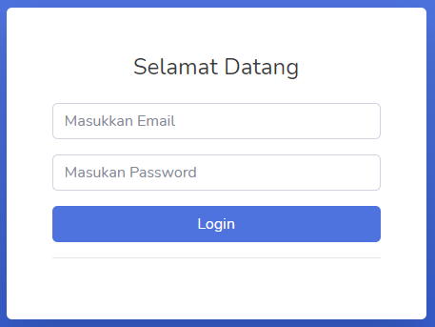

### 5.2.2 Deskripsi Proses 2

# BAB VI

# DESAIN DETAIL / RINCI

## 6.1 Rinci Modul

a. Use case

## 6.2 Desain Data Secara Rinci

### 6.2.1 Rinci Entiti Data1

a. ERD ( Entity Relation Diagram)

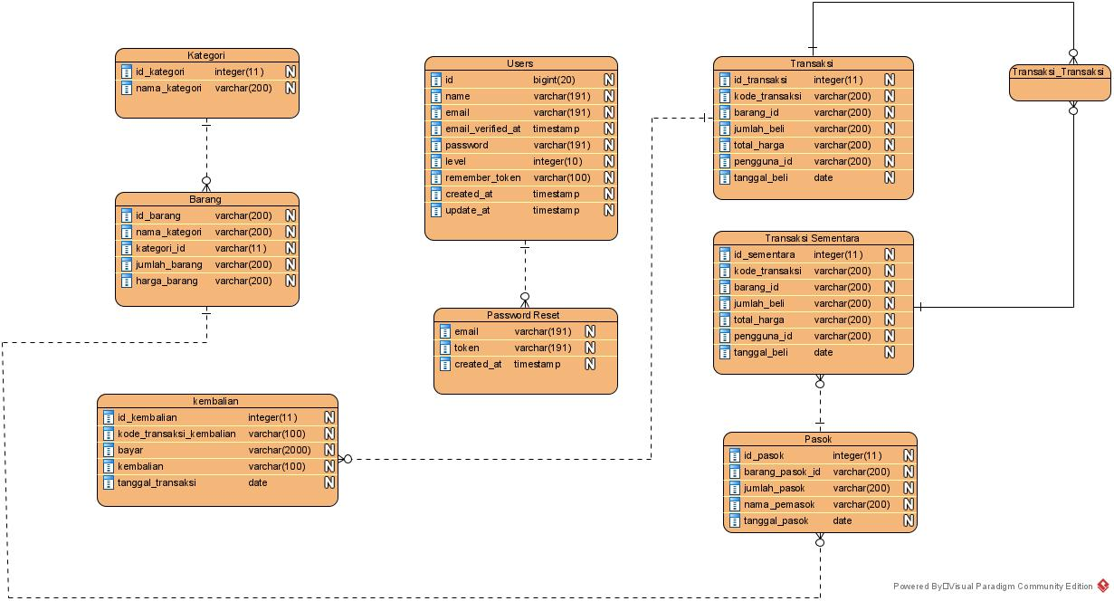

### 6.2.2 Rinci Entiti Data 2

Diagram Konteks

DFD (Data Flow Diagram) Level 1

DFD (Data Flow Diagram) Level 2